安徽财经大学共青团工作

简 报

2015年第7期
共青团安徽财经大学委员会编 2015年11月28日
2015年“校长学生面对面 师生交流心连心”座谈会召开

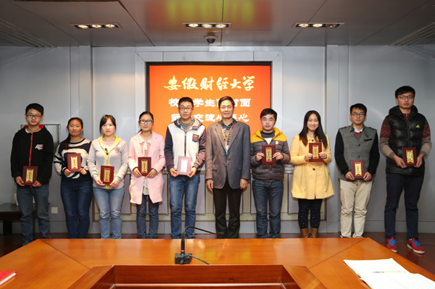
11月9日下午，2015年“校长学生面对面 师生交流心连心”座谈会在东校区一号办公楼视频会议室召开。校长丁忠明出席会议，倾听学生对学校建设和发展的意见和建议，并为2014年优秀学生校园提案获奖同学颁奖。校团委副书记夏光兰主持会议，来自各学院的学生代表、2014年优秀学生校园提案获奖同学参加了会议。
在听取同学们发言后，丁忠明感谢同学们提出的具有建设性的意见和建议，他指出，学校在建设过程中仍有一些问题亟待解决，需要大家共同努力。学校也将高度重视，并进一步完善相关工作和制度建设。丁忠明希望广大学生干部要积极发挥带头作用，加强自律管理；要主动学习、不断创新。丁忠明特别强调指出，只要师生同心、携手共建，就一定能创造安徽财经大学更加美好的明天。
会上，与会学生代表就学科建设、学习环境、政策制度、投资创业、人员管理、后勤保障等积极发言，踊跃表达自己观点，大胆提出自己看法。
校长与学生代表座谈，为校领导全面真实了解广大学生对学校教学、管理、生活、服务等方面的看法和建议提供了平台，对和谐校园建设具有积极的推动作用。
创业论坛：“中国梦，创业行”创业讲座成功举办

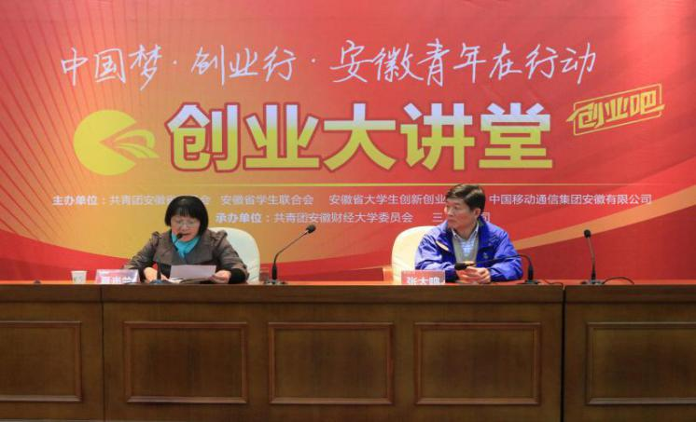
为激发大学生的创业意识，培养创业精神， 11月11日晚，由共青团安徽省委、安徽省学生联合会、安徽省大学生创新创业促进会和中国移动通信集团安徽有限公司联合主办、共青团安徽财经大学委员会和三人行公司承办的安徽省品牌项目“创业大讲堂”活动在东校一号办公楼一楼会议室举行。合肥国家大学科技园发展有限责任公司总经理张大鸣担任主讲人，校团委副书记夏光兰主持，我校各院学生共400人聆听了此次讲座。
张大鸣首先讲述了自己走上指导创业之路的经历，结合美国硅谷技术支持和中国荣事达公司研发部门两个案例，通过国内外公司的研发能力对比，剖析荣事达公司没落的原因，说明了创新创业的重要性。列举了华为曾在一年内申请了近4000项发明专利这一创新业绩，力证研发能力对创新创业的重要性。他指出，目前我国还存在着高校研究与社会需求脱节的现象，倡导广大学生积极将自己的学科优势运用于创业中。他强调，在创业的同时不要忽略学习，重视专业知识的学习。活动期间，他多次走下讲台与同学们互动，在场同学踊跃发言，说出自己在创业过程中遇到的问题，并请教解决办法，张大鸣耐心真诚地提供了自己的想法和建议，现场气氛活跃，掌声不断。
此次创业论坛的举办开阔了大家的视野，使我校学生对创新创业有了更加深入的了解认识，有利于激发我校学子创新创业的热情，促进我校创新创业工作的开展。

创业论坛：初创企业的成长之路成功举办

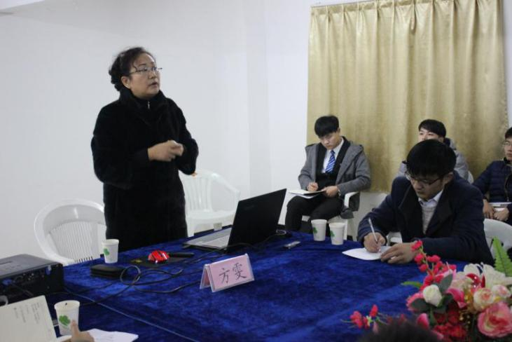
11月25日下午，由校团委主办，我校大学生创业孵化基地和创业协会承办的 创业论坛——初创企业的成长之路，在大学生创业孵化基地会议室举行。本次讲堂由蚌埠市江淮创业学院负责人方雯女士担任主讲人，校团委副书记张楠主持，孵化基地各项目负责人以及所有项目成员聆听了本场讲座。
我校响应国家号召，并结合自身优势，于2013年5月建立了大学生创业孵化基地，首批入驻项目22个，孵化成效显著，在国家级和省级创业比赛中取得优异成绩。孵化基地二期工程也于今年10月份完工，入驻了28家创业项目，所有项目也有序的开始了创业实践。但是在项目发展过程中遇到一些问题。芳雯作为蚌埠市工商联副主席、蚌埠金业创投基金董事长、蚌埠金业科技创业产业园董事长、WM众创智慧谷董事长，她的指点极大的满足了我校学生创业者对创业政策和方法理解和学习的需求。方雯以“初创企业的成长问题”为主题，根据各项目负责人的简短介绍和提问，以自身的经验和学识对各项目作出了综合而细致地分析和指导。她指出：创业应当快乐创业，选择志同道合的合作伙伴；创业者们也应该明白企业在不同阶段应当具有不同的企业架构和配置。她强调青年创业者最需具备 “诚实、学习能力和感恩之心”这三样品质。
创业现在已成为在校大学生不可回避的关键词，随之引发的初创企业的成长问题时常令大家感到疑惑和迷茫。经过方雯的精彩解读，在场的大学生创业者表示将从新的角度思考项目的未来成长方向，并从实际做起，最终实现自己的人生理想。

我校参加全省高校纪念中国人民抗日战争暨世界反法西斯战争胜利70周年合唱展演活动

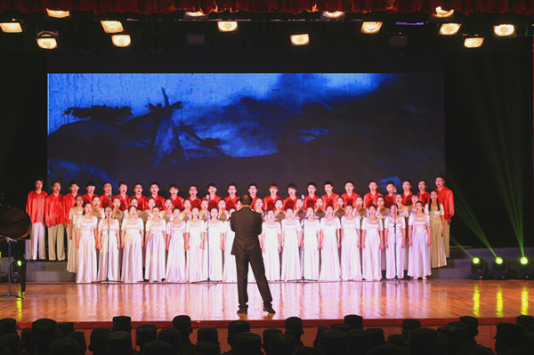
11月25日，由省委教育工委、省教育厅主办的纪念中国人民抗日战争暨世界反法西斯战争胜利70周年大合唱展演活动在合肥工业大学斛兵礼堂盛大开演。省委教育工委副书记江春，省委教育工委委员、省教育纪工委书记王光虎，省教育厅副厅长杨金龙观看了演出。我校学生合唱团与合肥工业大学、安徽师范大学等其他九所高校一同参加了展演。
活动期间，我校学生合唱团克服了冰雪天气等不利因素，驱车赶往合工大参与全省的联排。在下午的正式展演中，我校合唱团第二个出场。在赵义堃老师的指挥下，60名同学将抗日名曲《抗日军政大学校歌》、《地道战》完美演绎出来。同学们时而慷慨激昂，时而饱含深情，声音洪亮、精神饱满，将对抗战英雄的崇敬与奋发图强的斗志完美诠释在歌声中。演出结束后，全场观众掌声雷动，经久不息。
以“缅怀先烈志，共筑中国梦” 纪念中国人民抗日战争暨世界反法西斯战争胜利70周年安徽省高校合唱展演活动于9月启动，面向全省高校征集展演作品。我校认真筹备、广泛宣传、精心组织，遴选出以赵义堃老师为指挥、钱洁老师为钢琴伴奏的参赛队伍参与省级评选活动。最终，在全省40余部作品中脱颖而出，成功入围最后参与展演的十所高校的十部作品之列。
安徽省朗诵艺术学会走进我校

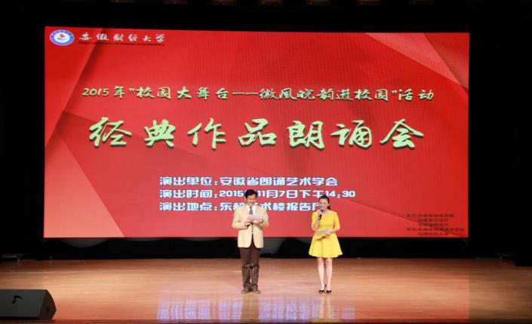
11月7日下午，由安徽省委宣传部、安徽省文化厅、安徽省教育厅共同主办，安徽省朗诵艺术学会和我校承办的“校园大舞台——徽风皖韵进校园”活动在东校区艺术楼报告厅举办。副校长陈忠卫出席并致辞，安徽省朗诵艺术学会副会长魏明和安徽广播电视台一级播音员俞慧共同主持朗诵会。1000余名师生聆听了朗诵。
陈忠卫对安徽省朗诵艺术学会艺术家来我校朗诵表示热烈欢迎和衷心感谢。他简要介绍了我校目前文化建设进程，并希望此次活动能进一步促进我校学生文化素养提升。
安徽省朗诵艺术学会会长杨屹介绍了朗诵的内涵和魅力，并希望我校师生能喜爱朗诵。他还深情地朗诵了“朗诵者之歌”。
朗诵会上半场，魏明朗诵的“不朽”、赵之涟朗诵的“可爱的祖国”、陆澄朗诵的“中国人不跪的人”、徐晓明朗诵的“满江红”、许北雄朗诵的“海燕”激情满怀，气势昂扬；张朝霞朗诵的“青衣”、俞慧朗诵的“相信未来”、鲍远明朗诵的“团泊洼的秋天”感情细腻，情真意切。我校师生联袂朗诵的“那些年我们好像很有钱”配合默契，感情真挚，受到现场观众热烈欢迎。
朗诵会下半场，安徽朗诵艺术学会的艺术家们朗诵了“我爱这土地”、“致橡树”、“面朝大海春暖花开”、“将进酒”、“一棵开花的树”、“沁园春·雪”等一首首脍炙人口的作品。他们精湛的朗诵技巧和深情朗诵将现场气氛一次次推向高潮。
朗诵期间，我省青年歌唱家刘胜男穿插演唱了“共圆中国梦”、“玛依拉变奏曲”两首歌曲。
此次活动进一步提高了我校师生对朗诵艺术的理解与认识，对营造文明高雅的校园文化氛围具有积极作用。

安徽省高校“青春动能 跃无止境”校园跑步活动在我校盛大举行

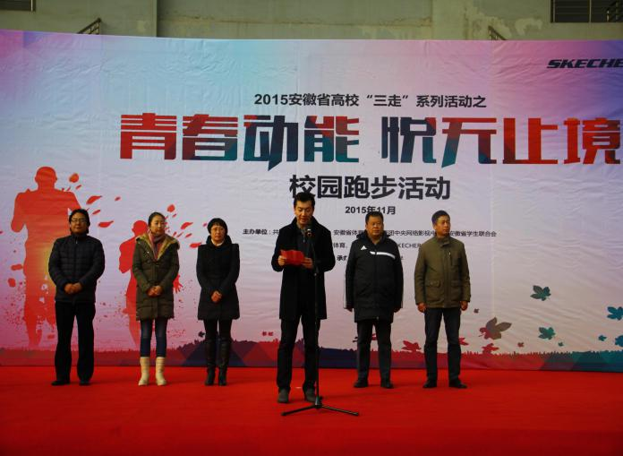
11月11日下午，由校团委主办，大学生创业孵化基地项目管理办公室和大学生创业协会承办的2015年大学生创业孵化基地项目年审答辩会在大学生创业孵化基地会议室隆重举行。王刚贞、肖仁桥、陈勇、李宏贵、许云华等老师出席了本次项目答辩并担任评委。安徽财经大学团委副书记夏光兰，蚌埠医学院团委书记周静，蚌埠学院团委书记钟传光，协办单位代表夙策体育副总经理吴德刚参加了活动。
徐波代表团省委学校部在讲话中回顾了全省“三走”系列活动开展状况。他强调广大青年学生要牢固树立“健康第一”的理念，自觉养成坚持锻炼的好习惯；高校团干部要充分发挥团组织的骨干与核心的作用，把体育锻炼与校风学风建设、中国梦主题教育、养成教育等活动紧密结合，做好青年体育锻炼的带头人。校团委副书记夏光兰代表我校致欢迎词，她介绍了我校在暑假期间举行的“欢乐盛夏跑步季”活动中取得的优秀成绩，并指出我校历来重视大学生体育素质教育工作，校团委也始终围绕“立德树人”的根本任务，立足学校工作实际，通过各级学生组织，开展各级各类文体活动，号召大家走下网络、走出宿舍、走向操场，张扬个性、释放自我 、强健体魄，希望广大学生朋友努力成长为青春健康、朝气蓬勃、体魄强健的青年一代，为实现中华民族伟大复兴的“中国梦”而奉献出青春力量。
仪式结束后，来自我校与蚌埠医学院、蚌埠学院代表队共计400名跑步健将展开激烈竞争。最终，在男子组比赛中，我校统计与应用数学学院孙恩业获得一等奖；管理科学与工程学院严轩、工商管理学院张航获得二等奖；法学院关强，管理科学与工程学院王松、李洋，统计与应用数学学院费伟获得三等奖。在女子组比赛中，胡梦兰获得一等奖；金融学院穆红梅、甘传俊获得二等奖；会计学院贺潇、经济学院石维芳、外国语学院吴章月获得三等奖。蚌埠学院、蚌埠医学院也取得佳绩。
据悉， “青春动能 跃无止境”校园跑步活动是继“欢乐盛夏跑步季”之后安徽高校“三走”活动的又一重要项目。参与学校也将从最初的8所试点高校延伸覆盖安徽省省内35所直属高校。我校目前团体成绩暂列第二。活动将依托共青团中央“myouth”掌上校园平台，以大学生日常跑步数据为依据，通过“个人达标赛”、“校内排位赛”、“团体挑战赛”和“校跑悦动之星选拔”等形式开展，线上线下互动，激发大学生参与体育锻炼的积极性。

我校《珠算春秋》文艺作品入选全国优秀国学教育项目

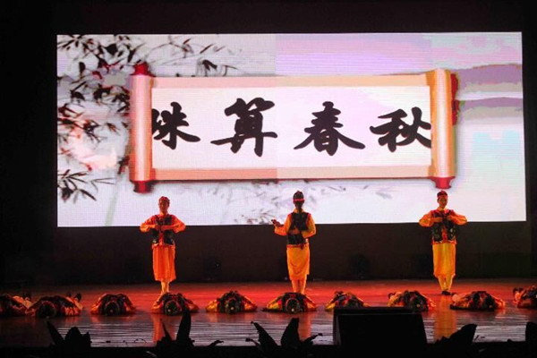
近日，由团中央学校部、全国学联秘书处和全国少工委办公室主办的面向全国遴选 “五个100”优秀国学项目的活动中，我校推送的作品《珠算春秋》成功入选大学组全国优秀国学教育项目。
此次活动是为激励引导青少年学生继承和弘扬中华传统优秀文化，培育践行社会主义核心价值观，增强青少年学生的文化自信和价值观自信，共建中华民族的精神家园而开展。校团委认真筹备、广泛宣传、精心组织，推报我校十余个优秀国学项目至团省委。经团省委组织专家遴选，包括我校会计学院《珠算春秋》项目在内的五个项目代表安徽省参与全国范围的遴选，最终，经基层申报、省级推荐、专家评审和网络公示等环节，确定了入围的71个项目，我校《珠算春秋》位列其中。
近年来，我校高度重视传统文化氛围的熏陶和教育活动的开展，成立了包括国学社、汉文化研究学会在内的诸多学生社团，并结合我校办学特色与安徽地域文化，打造出校级花鼓灯艺术团队及淮河流域特色艺术团体十余支，创造出《俏兰花》、《欢天喜地庆丰收》、《珠算春秋》、《安徽出了个包青天》等一大批优秀文艺作品。

我校4位选手在青模大赛蚌埠分赛区成功晋级决赛

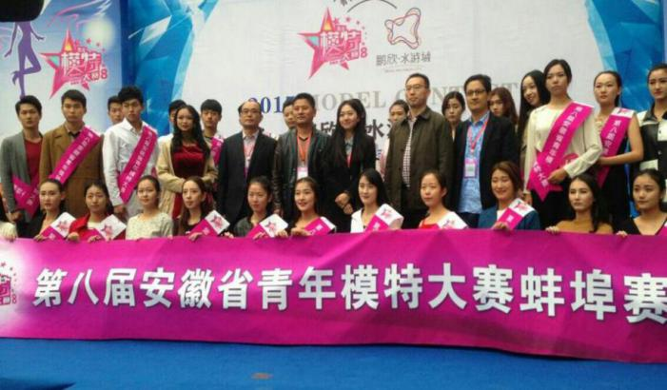
10月31日下午，第八届安徽省青年模特大赛蚌埠分赛区半决赛在鹏饮水游城拉开帷幕，大赛共有26人晋级决赛，我校何雨莹、张蓉、汤彭芳，程智超4位同学成功晋级。
下午1点，选手纷纷集合到场进行准备。2点30分，伴随着动感音乐的响起，比赛正式开始。此次半决赛分为两个环节进行，首先是自我介绍、才艺展示环节；第二个环节是T台走秀。新增的才艺展示环节是半决赛一大看点，选手们除了要在T台上展示身姿体态，更要拿出才艺来赢得评委的青睐。舞蹈、歌曲演唱、书法绘画、朗诵等节目都在选手们的备选名单中。
我校6号选手何雨莹一上台就让人眼前一亮，身着古典衣裙，仙气飘飘，一支《惊鸿舞》带着观众仿佛穿越回古代。举手投足间的优雅风度在打动专业评委的同时，也引爆观众席。除此之外，我校14号选手吴小波的一首《南山南》在所有才艺展示中脱颖而出，声音浑厚赢得观众赞叹。
此次比赛给了青年们一个很好的锻炼平台，更好的展现蚌埠地区青年的风采和特色，一群洋溢着青春气息的帅哥美女们构成了一道美丽的风景线。

“好声音 大梦想”我校第27届校园十大歌手比赛圆满落幕

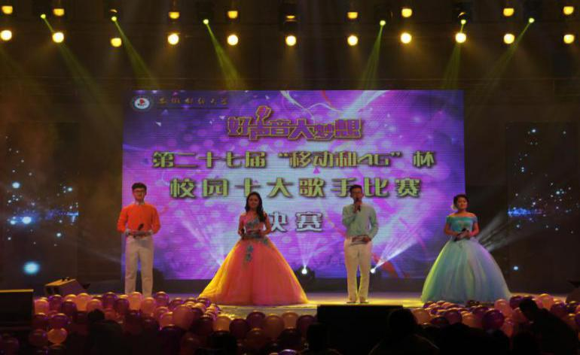
11月21日晚，由校团委主办、校学生会承办的“好声音 大梦想”第27届校园十大歌手比赛决赛在东校区体育馆精彩上演。校团委副书记夏光兰、张楠及3000余名师生观看了比赛。
本次大赛共有近2000名学生报名参加。历经海选、复赛、晋级赛等层层选拔，最终有20组选手进入决赛。决赛在校学生会大学生艺术中心动感十足的开场舞和选手们青春自信的亮相中拉开了序幕。选手们一一登台献唱，风格各异，魅力四射。文学与艺术传媒学院李柯颖的一曲《Crazy time》动感十足，活力无限；金融学院杨悦月演唱的《走马》校园民谣，风格鲜明，余音绕梁；金融学院李玲玉以一首经典歌曲《Bad boy》将比赛推向高潮，引爆全场。
经过两个小时的激烈角逐，来自金融学院学院的李玲玉凭借一首《Bad boy》摘得桂冠。好弟弟组合、金融学院杨悦月、统计与应用数学学院郭婉婷荣获二等奖。国际经济贸易学院汪磊、财政与公共管理学院张璨、工商管理学院李浩然、经济学院王源麟、会计学院陈永喜、文学与艺术传媒学院李柯颖荣获三等奖。经济学院王明睿、金融学院樊一凡、工商管理学院DoubleX、金融学院熊樱、文学与艺术传媒学院李佼莹、国际经济贸易学院张嘉洲、安徽财经大学商学院张雨唯、国际教育学院崔城荣、会计学院毛子彤、法学院沈悦获得优秀奖。文学与艺术传媒学院李佼莹获得最具人气奖，会计学院毛子彤获得最佳男歌手奖，工商管理学院DoubleX获得最佳女歌手奖，安徽财经大学商学院张雨唯获得最佳新人奖，国际教育学院崔城荣获得最佳舞台表现奖。金融学院、工商管理学院、财政与公共管理学院、法学院、国际经济贸易学院荣获最佳组织奖。
十大歌手比赛是我校经典的校园文化活动，迄今已成功举办了27届。伴随音乐旋律、编织校园精彩、放飞青春梦想，27年来，十大歌手比赛备受学生关注，深受学生喜爱。

我校成功举办学生社团2015年迎新晚会

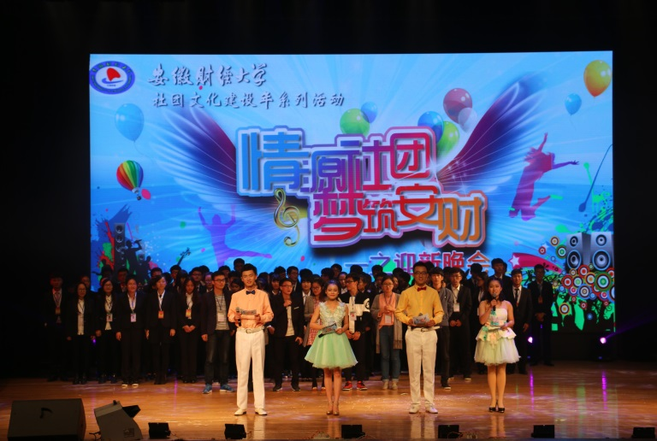
11月1日晚19点整，学生社团第二届迎新晚会在我校艺术楼报告厅拉开帷幕，校团委副书记夏光兰、工商管理学院副院长黄铁流及近千名师生共同观看了精彩演出。
吉他协会带来的《一起摇摆》引燃全场。晚会的三个精彩篇章徐徐呈现。在第一篇章“梦回锦瑟，流年韶光”中，舞蹈《Shaking baby》继续引爆全场氛围，“所谓伊人，执手为谁”观众纷纷为趣味辩论赛拍手叫好，手语舞《一起老去》在舞台的灯光下美的淋漓尽致，歌曲串烧将青春与活力带到全场的每一个角落。第二篇章，“情系今朝，蕃华未央”里，小提琴演奏《Victory》和手语舞《遇见》让柔情在全场如水般涌动。在黄梅戏经典曲目《天仙配-路遇》优美的唱腔和灵动的表演之后，以“万木春灿，明日辉煌”为主题的第三篇章将晚会带入高潮。《舞彩缤纷》的舞蹈串烧让现场再度升温，话剧《谁是贫困生》幽默中揭露我们学生身边的不良现象，号召大家明礼诚信，发人深省。在创意走秀节目环节，舞台瞬间幻化成“锦绣丝路”，演员曼妙的身姿和华丽的服饰吸引了全场目光。魔术表演《鸽剧魅影》的“飞鸽”与“火焰”可谓美轮美奂，精彩绝妙！武术协会刚劲有力、动人心魄的武术表演《武动乾坤》为表演画上了完美的句号。节目演出期间，还穿插了星级社团评比颁奖仪式，以嘉奖在过去一学年中成绩斐然、为校园文化作出突出贡献的学生社团。最后，学生团体联合会主席团代表和社联全体工作人员携手合唱了《当》——在感恩、感激和感动中，晚会圆满结束。
今年是我校“社团文化建设年”，社团建设在2015年取得了长足的发展，目前已初步形成了理论学习类、学术科研类、文化娱乐类、体育竞技类、公益志愿类、地域文化类和实践促进类等七大类别的社团矩阵，“百家社团，千项活动，万人参与”的目标也即将达成。本次晚会的成功举办，展现了我校学生社团昂扬向上，青春活力的精神面貌，是全体社团送给15级新生的一份礼物，前进的脚步不会停止，胜利的号角还会再次吹响，我校学生社团会以最好的精神面貌去服务我校广大学子、迎接未来的挑战！
“出彩青春创业行”大学生创业经验分享会成功举办

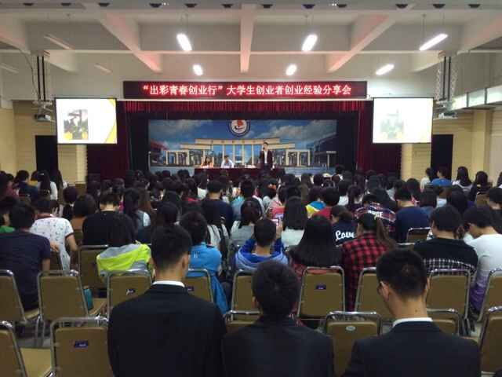
10月16日至10月30日期间，校团委面向全校师生，在南苑四楼多功能报告厅举办了“出彩青春创业行”大学生创业经验分享会。
本次分享会旨在响应国家政策号召，结合我校大学生创业孵化基地二期工程入驻，以安财学子在创业道路上奋斗拼搏的经历，引导同学们学习自主创业、自强不息、奋发向上的精神，进一步引领团员青年成长成才。本次活动面向全校11个学院，进行了五场报告分享会，共有1400多名学生参与。分享会上，在校创业者们通过播放ppt、视频展示等方式，结合自身的实际和取得的成果，分别讲述自己的创业经历和创业感悟，积极为同学们答疑解惑，传递正能量。互动环节同学们踊跃提问，就自己关心和困惑的问题向在校创业者们进行了咨询。
本次的创业经验分享会为我校有志创业的学生提供了一个很好得沟通交流平台，使广大学生对创业有了更深刻、更具体的了解，进一步营造了我校创新创业的氛围。

2015年大学生创业孵化基地项目年审答辩会成功举行

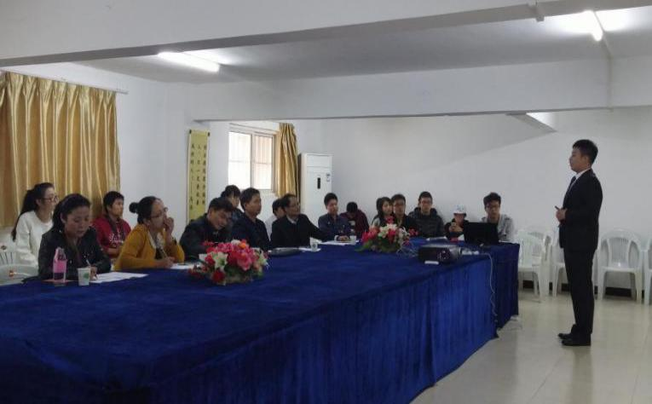
11月11日下午，由校团委主办，大学生创业孵化基地项目管理办公室和大学生创业协会承办的2015年大学生创业孵化基地项目年审答辩会在大学生创业孵化基地会议室隆重举行。王刚贞、肖仁桥、陈勇、李宏贵、许云华等老师出席了本次项目答辩并担任评委。
答辩过程分为八分钟ppt展示和八分钟评委提问，共有闹闹音乐站、永诚财税咨询公司等10个项目参与本次答辩。评审答辩过程中，各个项目负责人同学依次进行了介绍和展示，包括项目的市场分析，发展战略阐述，可行性分析等内容。评审老师针对各团队的运行情况进行点评并提问，并结合实际对各项目进行了专业的建议，强调专业知识和社会经济发展相结合，鼓励培养大家的创造性思维，使同学们能真正践行和诠释“知行合一”。经过两个半小时的有序答辩，本次大学生创业孵化基地项目年审答辩会圆满落下帷幕。
据悉，我校大学生创业孵化基地自挂牌起已成功运营两年多，有一些项目已取得了良好成效，其中“尚艺文化纪念品有限公司”获得安徽省首届“互联网+”大学生创新创业大赛金奖，该项目也于近期成功获得种子基金融资20万，该项目负责人也被评为“全国创业英雄”。为更好发展创业孵化基地，调整审视各项目组的经营发展情况，根据《安徽财经大学创业孵化基地管理办法》相关规定，对入驻的项目进行年度审核。

新颖理念融真情 创新设计展风采——我校首届学位证书及招生简章设计大赛决赛成功举办

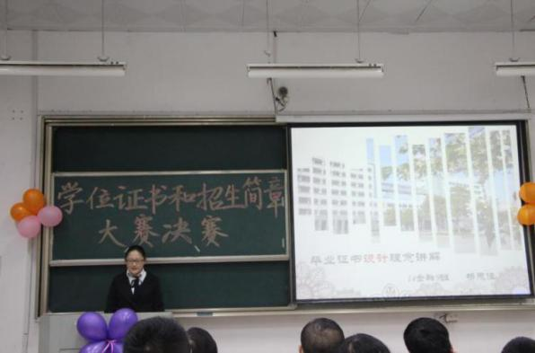
11月24日晚，由校团委、教务处主办，我校校史研究会承办的学位证书和招生简章设计大赛决赛在明德楼117教室举办。教务处副处长夏万军、顾鸿，校团委副书记张楠等担任比赛的评委，教务处处长陈阿兴，校团委副书记夏光兰作为特邀嘉宾来到比赛现场。
比赛伊始，主持人介绍了决赛阶段的比赛规则和评分细则。作品最终得分为网络投票的30%及现场评委打分的70%之和。第一环节是学位证书设计评比。12位选手依次上台进行自我介绍及现场讲解，结合各自作品的PPT阐述自己的设计理念，评委依次对每件作品评分。第二环节是招生简章设计大赛，与第一环节比赛方式相同。17位选手全部展示完毕后，陈阿兴老师对现场同学们的理念和作品进行点评，鼓励了参赛选手得敢想敢做，并表达对安财学子的期望，同时也指出参赛选手设计的不足之处，强调学位证书既要具有个性，又不能失去其规范、庄重的本质。青藤剧社的社员们还在统分的间隙带来了精彩的话剧表演《考试》。最后，嘉宾老师分别为获奖选手颁发获奖证书。
本次学位证书及招生简章设计比赛体现了我校学生关心学校发展、参与学校事务管理的主人翁意识，表达了我校学生将自我成长与学校发展融为一体，用自身实际行动为学校的发展贡献力量的坚定决心。比赛中诸多优秀作品新颖的的设计理念也将被教务处吸收，用在我校新版的学位证书和招生简章材料中。
我校首届“乐型杯”研究生篮球赛成功举办

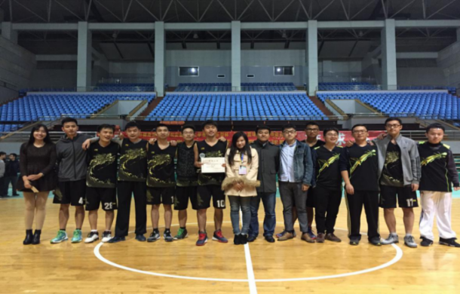
由校研究生会主办的我校“乐型杯”研究生篮球赛决赛于11月7日晚在安财体育馆举办。八支院队经过一个多月的激烈角逐后，财公院、统数院、会计学院和法学院四支球队进入了决赛。
本次比赛不仅受到了校领导和各学院的大力支持，也吸引了诸多篮球爱好者和观众前来观战。晚上六点三十分，决赛阶段的比赛正式打响。在主持人对参赛队员进行介绍后，会计学院与法学院率先开始了季军的争夺，最终会计学院以较高的得分取得了季军奖杯。第二场是最激动人心的冠亚军争夺赛，现场掌声雷动，气氛火热！经过激烈的比拼，最终财政与公共管理学院夺得冠军荣耀，统计与应用数学学院获得亚军。
比赛结束后，研究生处孙娜老师，金融学院葛东寻老师分别为进入四强的队伍颁奖。
本次比赛展示了我校研究生良好的精神风貌，促进了各学院之间的的相互交流，增强了各学院内部的凝聚力和向心力，促进了研究生的全面发展。

我校首届原创网络文化作品大赛成功举办

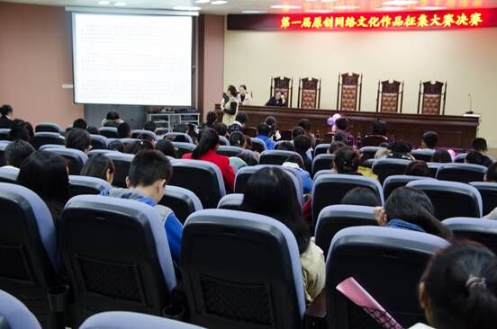
11月18日下午，安徽财经大学第一届原创作品大赛决赛于我校东校区博雅楼模拟法庭举行，本次比赛以培养学生创新意识、丰富学生文化生活为主题，现场气氛活跃，观众表现积极，为此次比赛的圆满完成奠定了基础。
本次大赛采用大众评审模式，比赛开始前，主持人首先介绍了评审细则和各位大众评审，并由魔术协会带来精彩的魔术表演，赢得掌声连连。接下来选手们依次展示自己的作品，与评委和观众分享自己的创作历程，评委就参赛作品对选手进行了一系列提问，并给予了一些建议，现场气氛轻松热烈。比赛过程中还设有微信上墙环节，与观众展开互动。作品展示结束后，主持人根据现场评委打分情况线上投票情况，公布了本次比赛各组的前三名并现场为他们颁奖，周育佳同学的动漫作品《夜空中最亮的星》、韩明燕同学的微文作品《二中奶奶》以及孔德夫同学的微电影作品《大学我们应该做什么》分别获得该组的一等奖。
此次大赛给学生提供了一个展示才华、培养能力的平台，多视角向我们展示了大学生活的花样青春，对塑造清朗网络文化、提升我校新媒体建设、丰富我校校园文化生活有积极的促进作用。
我校第四届“一站到底”知识竞赛决赛成功举办

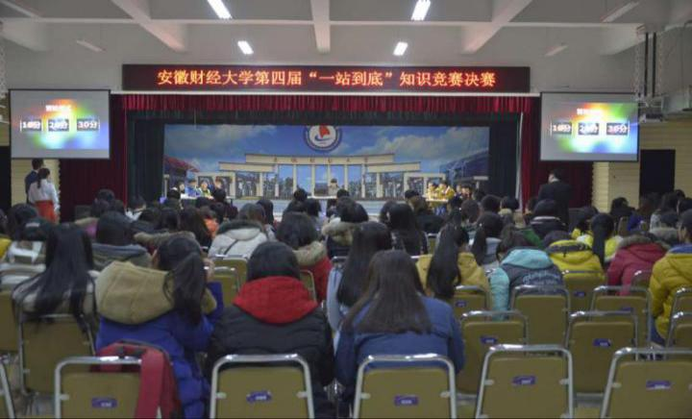
“博时通达，睿智青春”，11月29日下午，由校团委主办、校学生会承办的“一站到底”知识竞赛决赛在南苑四楼多功能报告厅隆重举行，四百余名同学见证了安财新一届“战神”的诞生。
“一站到底”知识竞赛是我校学生关注度极高的一项知识竞技赛事，11月初开始启动，共有千余名学生报名参与。经过初赛、复赛的激烈争夺，10名才思敏捷、善思慧悟的同学脱颖而出最终来到了决赛的现场。决赛现场气氛热烈，选手们个个摩拳擦掌，时刻准备向冠军发起冲击。比赛开始后，10位选手你来我往，镇静自如，温文尔雅，对答如流，充分了展示了丰富的知识储备以及敏捷的应变能力，引来场下观众的掌声四起。经过决赛阶段常规赛、复活赛、冒险赛三轮比赛的激烈对决，程煜过五关斩六将，最终拔得头筹，获得新一届“战神”封号，；郭雅倩获得二等奖，赵浙羽获得三等奖。此外，李静婷、费丽洁获得最佳参与奖；陈澍、江文军、李达、葛猛、唐玉虎获得优秀奖；李静婷获得最佳人气奖。比赛期间，中西混合的乐器奏演、观众互动以及趣味辩论赛更是活跃现场气氛，台下欢呼声与掌声起伏不绝。
借智慧的羽翼翱翔万里晴空，架思维的长舰追逐奔流浪花，“一站到底”知识竞赛不仅拓展了我校学生视野、丰富了大家的校园生活，更为同学们提供了一个展示自我的舞台，用沸腾的热情、必胜的决心尽享跃动的青春。

我校第三届《安财青年》笔友会暨“鱼传素尺，情话三行”三行情书颁奖典礼成功举办

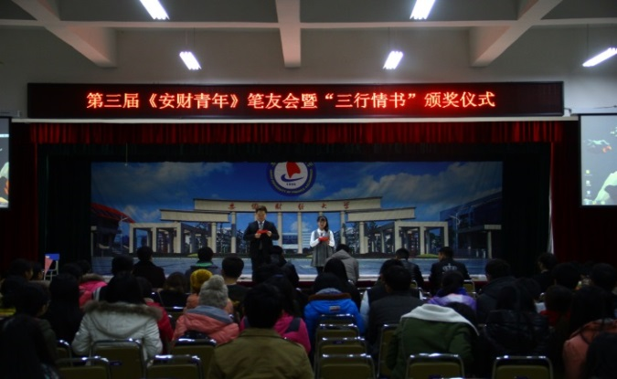
11月27日晚，由校团委主办、校学生会承办的第三届《安财青年》笔友会暨“鱼传素尺，情话三行”三行情书颁奖仪式在南苑四楼多功能报告厅隆重举行。校学生会主席团成员悉数出席。
整场晚会充分体现了中华传统文化的优雅风范。竹笛吹唱《彩云追月》，笛声婉转，让人陶醉；二胡拉弹奔腾《赛马》，铿锵有力，犹如身临其境。期间，现场书画展示将晚会推向高潮，中国风水墨画配上游刃有余的毛笔字，迎来阵阵喝彩。晚会中，苏冬冬、倪凯向《安财青年》原创稿件作者颁发奖状，以此表示他们对《安财青年》的支持。另外，在本届“鱼传素尺，情话三行”三行情书大赛中，金融学院林鑫灿以其独特的文笔获得一等奖，季闯、王思贤获得二等奖，董飞、徐紫荆、程彬获得三等奖，兰显越、魏玉强、张渊分别获得最动人奖、最创意奖、最精炼奖。蔡楠、陈乐、叶智超、尚枫为其颁发奖状。
此次活动的成功举办，不仅让同学们在音乐与书法字画的魅力中得到审美情趣和文化涵养的提升，更丰富了同学的校园生活，给广大有志青年提供了施展自我才华的平台，宣传了中华汉字之魅力，弘扬了中华文化之精深。

我校成功举办首届无领导小组讨论大赛

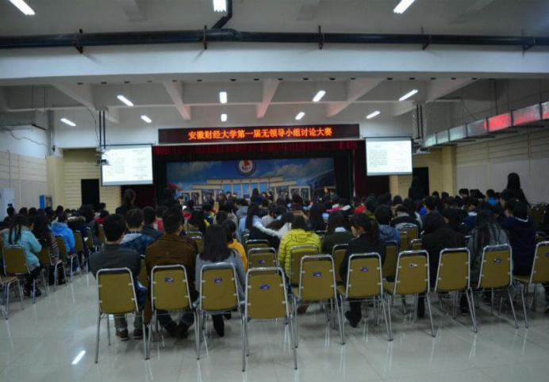
11月22日晚七点，由校团委、财政与公共管理学院主办、学生团体联合会、LGD实训协会承办的我校首届无领导小组讨论大赛决赛在南苑四楼多功能报告厅成功举办。校办公室副主任孙涛老师、校人事处副处长贺佩宏老师、财政与公共管理学院副院长方军老师担任评委，财政与公共管理学院袁华萍、宋俊秀老师也受邀来到比赛现场。
八强选手的讨论围绕高校文明展开——“假如你是安徽财经大学的高层管理者，请你为建设文明安财校园拿出一套方案”。比赛分为选手读题思考、个人陈述、自由讨论以及小组总结四个阶段。比赛过程中，八位选手争分夺秒，在表达自己观点后展开激烈的自由讨论，大家观点不尽相同，求同存异，力求最终得到一个共同解决问题的方案。比赛在4号选手舒娜同学的总结讨论中圆满结束。比赛过程中还进行了现场观众的互动提问，孙涛为整场比赛做了精彩的点评。
无领导小组讨论不仅仅是展现自己的平台，更是一个通过团队合作来来彰显个人魅力的舞台。无领导小组讨论比赛的开展，也是为了顺应社会发展和当前就业过程中面临的实际问题，为同学提供一个展示自我和提高交流沟通能力、培养团队合作精神的平台。
校团委开展校级组织学生干部培训

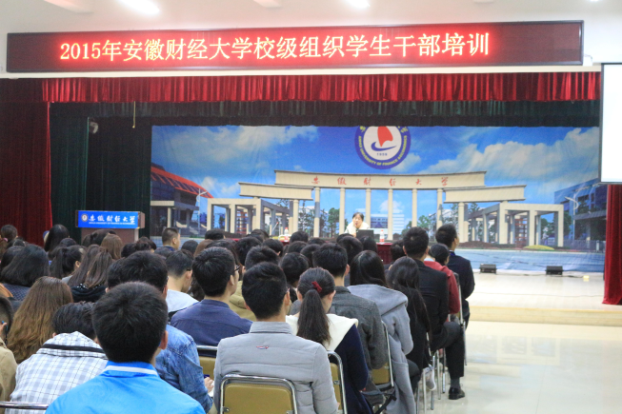
为加强我校学生干部工作建设，提高校级学生干部综合素质，11月4日晚，校团委于南苑四楼多功能报告厅举办了2015年校级组织学生干部培训班。本次培训会由校团委副书记张楠与王亚伟老师担任主讲，校团委、校学生会、校团体联合会、校网络工作站、校国旗护卫队以及校青年志愿者协会的主要学生干部约150人参加。
本次培训会分为两大环节。首先由张楠对校级组织活动的校园网稿件及图片处理事项进行培训讲解。她指出，校级组织应重视活动宣传工作，建立一套完整的审稿报送流程。张楠从标题、正文、标点、称谓四个方面向在场的学生讲述了新闻稿写作的基本知识，普及了新闻图片拍摄的相关知识，将理论知识与客观具体的新闻写作紧密联系起来，通过大量实例的讲解对比，让抽象的新闻理论直观形象地呈现在学生面前。培训会上，张楠积极与学生互动，气氛活跃。
接下来由王亚伟对提升学生干部综合素质提出了要求与建议。他指出，一个合格优秀学生干部，必须具备学习优秀、政治坚强、工作勤奋、扎实作风与品德高尚的良好品质。此外，他还通过大量实例列举说明了学生干部要兼具胆识和魄力，对客观的事物要有创意主观能动性，学会通过探索与思考提升理论高度。王亚伟鼓励学生干部要勇于创新，敢于创新，最后表达了对学生干部的美好期望。培训会在同学们的热烈掌声中结束。
本次活动激发了校级组织学生干部实践学习的积极性与自主性，有利于学生干部树立标杆意识，推动了校级学生组织自身建设与日常工作的深入开展。

校团委组织开展第二届秋季团体竞跑运动

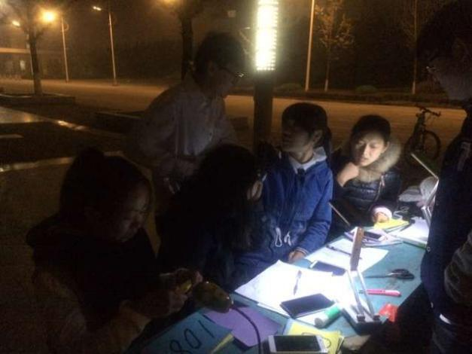
11月1日到 11月7日期间，由校团委主办，团体联合会、武术协会承办的第二届秋季团体竞跑活动，在我校东校西门图书馆前圆满落幕。
竞跑活动为期一周。在一个星期的时间里，每晚9点30分，数百名参赛人员在北苑食堂集合签到后在武术协会工作人员的带领下，到达指定出发区域，按照既定路线，围绕诚信大道跑步一周然后回到食堂南门广场。在11月7日当晚的竞跑赛中，赛场秩序井然，比赛气氛热烈，在拉拉队一声声的呐喊助威声中比赛的气氛一次又一次推向高潮。通过七天有效成绩的比对与角逐并根据每晚的签到情况，产生一等奖男女各一名，二等奖男女各一名，三等奖男女各一名，优秀奖男女各六名，为期一周的秋季竞跑活动圆满结束。
此次活动积极响应我校“社团文化建设年”及大学生“走下网络、走出宿舍、走向操场”主题群众性课外体育锻炼活动的要求，引领同学们积极参与课外锻炼，在促进学生德智体全面发展的同时，鼓励大家重视潜能的挖掘、自信心的培养，更在活动中增进了大家的交流，让青春活力之风气在秋季的校园中飞扬。

加强文明礼仪教育，提升文化素养——校级学生组织开展主题团日系列活动

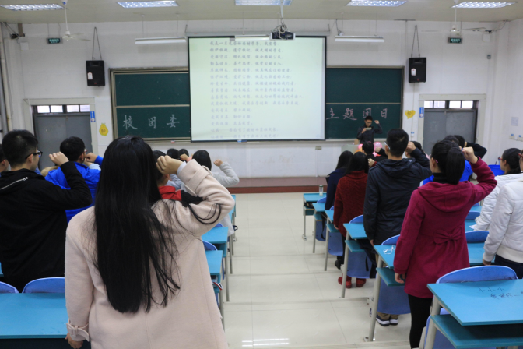
为弘扬中华民族传统美德，进一步提升我校大学生文明教养、文化素养，培养“知识探究、能力提升、素质培养、人格养成”四位一体的新型人才，在校团委组织下，校青协、校学生团体联合会、校网络工作站等各校级学生组织于10月中旬至11月开展了“加强文明礼仪教育，提升文化素养”主题团日系列活动。
广泛宣传、创新形式，采取线上与线下相结合的方式。线上，各大校级组织积极利用网站、微博、微信等媒体平台，活跃营造氛围，努力扩大活动的参与面和覆盖面。校团委利用QQ平台“安财小团团”及时推送相关通知与活动情况；学生团体联合会新媒体四大官方平台开展#文明礼仪，安财之风#话题进行全网互动，同时每天推送文明礼仪和文化素养的系列文章，获得安财师生的积极参与和响应；校网络工作站用微信公众号“青春安财”推送实时消息并举办文明礼仪、文化素养标兵大学生的评选活动，引导更多的团员青年向学生模范学习，建设更加美好和谐的校园。线下，校团委、校学生团体联合会与校国旗护卫队分别开展了“加强文明礼仪教育，提升文化素养”主题团日活动，活动内容丰富、形式多样，包括自由演讲、礼仪介绍、知识竞答与趣味互动等，提高了同学们对文明礼仪与文化素养的认识。
高度重视，精心组织，注重宣传与实践相结合。紧密围绕“加强文明礼仪教育提升文化素养”这一主题开展各类实践活动，注重宣传教育、示范引领、实践养成相统一，并将此次活动的主题深入渗透到全校团员青年的日常学习生活当中去。校青协组织学生志愿者们开展了系列实践活动，美化井盖、清理教室桌面涂鸦、文明监督岗，从行动出发，呼吁大家自觉维护校园环境，着力促进广大青年学生和团学干部的文明教养和文化素养的双提升。
“加强文明礼仪教育，提升文化素养”主题团日系列活动让全校同学树立向榜样学习之风，倡导素质教育，重视礼仪教育、促进文化提升，激励大学生争做有为青年，发扬中华民族的优良传统，努力实现中国梦。
学生团体联合会与各学院社团部负责人交流会成功举办

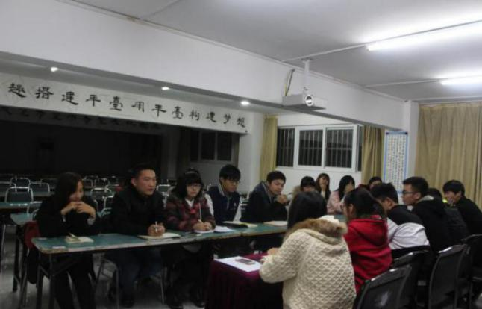
11月15日晚，学生团体以联合会主席团以及11个学院社团部负责人在社联会议室开展了学生团体联合会社团部负责人交流会会议，会议由学生团体联合会主席侯全主持。
主席侯全简单介绍现在社联情况，强调社联与各学院社团部要紧密合作、共同发展，社团要与学校学院各组织加强合作。社联各副主席也依次发言，强调了思想价值导向，各学院物资以及报告厅借用以及社团招新活动的方案和安全问题。最后，各学院社团部负责人发言，介绍了各学院社团管理工作的现状并提出了工作中存在的问题。如金融学院重提了招新问题和活动审批积压问题，国贸学院的社团管理机制有待成熟，会计学院也努力解决社团活动与院内活动的时间冲突问题等。其他各学院也就社团与学院的联系沟通问题提出看法和疑难，和加强管理的新想法。主席团与各学院就所提问题进行了深入的交流和探讨。
本次活动加强了社联与各学院社团的沟通和交流，助力全校共同建设科学、高质量的社团，同时也有助于加强社团与学院间的合作，提高了社团的工作效率。“大学生社团建设年”活动实施以来，社团的管理与发展呈现良好态势，此次活动也是社联加强制度建设的新举措。

美化校园 我们在行动——我校青年志愿者开展美化校园活动

为了积极响应蚌埠市创建文明城市号召，同时给广大师生提供优雅和谐的学习生活环境，营造积极向上的校园文化氛围，我校青年志愿者协会携手文学与艺术传媒学院青年志愿者协会于2015年11月14日至15日在东校区开展了“为校园添色彩”美化校园活动。此次活动学生报名热烈，参与人数达200人，活动取得圆满成功。
11月14日早上7:40，志愿者们开始了为井盖添色彩活动。活动中，志愿者们对校园马路上的井盖进行了美化，志愿者们先认真细致地讨论绘图位置和配色，然后开始绘图上色，天气虽冷，志愿者们却没有丝毫懈怠，细化每一个边角处的用色，既有总体把握，又有细节调整。经过志愿者们两天的辛苦工作，11月15日下午4时，本次活动圆满落幕，校园里增添了许多生动活泼的图案，井盖也成了一道美丽的风景线。
美化校园活动不仅为建设文明蚌埠添砖添瓦，也进一步改善我校环境，促进了校园文化建设，彰显了我校学生自主管理的风采。与此同时，志愿者们用自己的行动，号召更多同学加入创建和谐校园的队伍中，让我们的校园绽放光彩。
学生团体联合会举办“筑梦为社 比心相联”团日活动

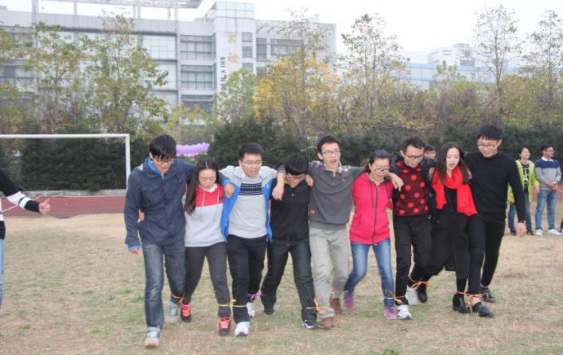
15日下午2点半，由校团委主办、学生团体联合会承办的“筑梦为社 比心相联”团日活动在东校东操场圆满落幕。学生团体联合会主席团、职能部门代表以及协会会长参加了活动。
所有人员通过抽签随机分为七组，由队长带领进行团队竞赛。比赛共分为五个环节，模仿竞猜环节考验的是组员的默契程度，丰富的肢体和幽默的语言活跃了现场氛围；在团队竞跑中，队员们的脚捆绑在一起，喊着整齐洪亮口号，奋力冲向终点；成员们发挥想象，在风筝设计环节用手中彩笔写下“我爱社联”，并集体放飞对社联的祝福。经过激烈的角逐，三组队员以微弱的优势拿下名次，主席团现场为大家颁发了奖项。活动最后，全体参赛者手拉手拼出“社联”图案并合影留念，团日活动至此圆满落幕。
“筑梦为社，比心相联”活动旨在激发大学生提升自身文明教养、文化素养意识，营造亲情化的团队氛围，增强各社联成员间的信任感、责任感，更好地为社团成员及全体师生提供服务。

学生团体联合会举办“老”带“新”社团负责人交流会

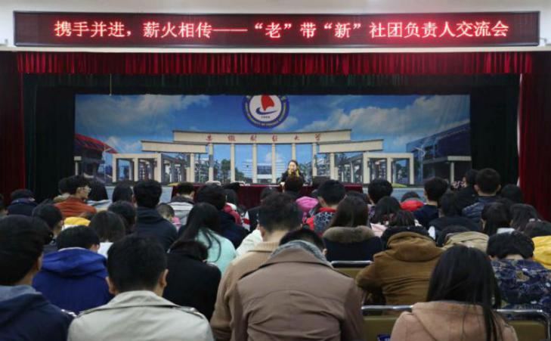
11月18日下午，学生团体联合会在东校区南苑四楼多功能报告厅举办了主题为“携手并进，薪火相传”的“老”带“新”社团负责人交流会。四个社团的“老”会长受邀出席为社团成员答疑解惑。
四位“老”社团会长依次发言，从社团管理、活动举办和会长个人行为要求等方面与大家分享切身体会。大学生绿色同盟前会长于倬用生动的语言和大家分享社团的管理方法，并对社团资源利用与合作交流等问题发表独到见解；思辩社的陈坡以PPT的形式完整而细致地为同学们诠释了社团发展之道；读书会上届会长林璐萍用“严以律己，宽以待人”的处事之道讲述如何内外区别管理社团；摄影协会的老会长范璐鹏诚挚地同社团新人分享自己的成败与心得。会长发言中穿插互动环节，想要成立社团的同学和渴望交流的社团新人踊跃提问，就自己关心和困惑的问题向上一届会长进行咨询。交流会开展的同时，同学们通过微信墙积极参与现场互动。
交流会响应“大学生社团文化建设年”活动的号召，为拥有丰富经验、宽阔眼界的老会长与有着初生牛犊般闯劲的新一届社团负责人搭建交流平台，期待安财学子在社团发展的探索道路上，可以周到新方法，开创新的天地。

我校国旗护卫队进行第十三次队列动作训练

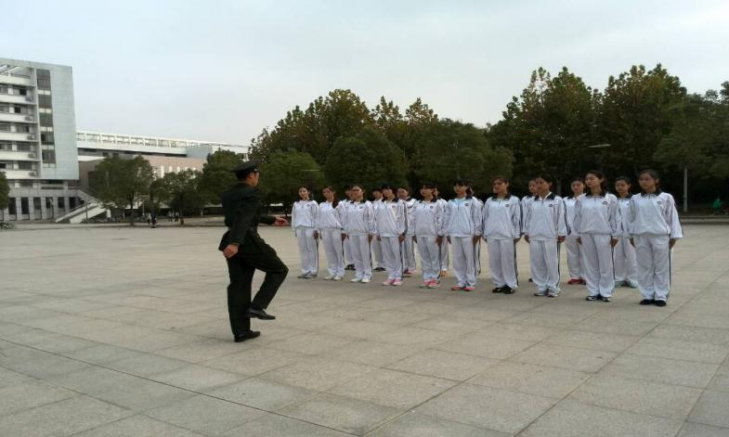
11月18日下午，我校国旗护卫队于东校南门礼仪广场进行第十三次例训。国旗护卫队全体队员悉数参加，朱德警卫团黄雪剑教官、校团委副书记张楠老师亲临训练场地。
下午两点，训练正式开始，队员们穿着整齐的白色运动服，用标准的军姿迎接教官的到来。此次训练主要任务是练习齐步与正步的转换及队员升旗定位。目前，队员基本熟悉了出旗列队形式和定位点，升旗队列已有了雏形。在教官标准口号的带领下，队员们个个步伐整齐，精神抖擞。黄雪剑老师和张楠老师来到训练场地检查队列训练情况，在了解到训练进度后，他们表示对队员们的训练状态非常满意，并表扬了他们刻苦训练、不怕吃苦的精神。队员们纷纷表示一定会再接再厉，不负众望。
据悉，为保证十二月初出旗，国旗护卫队的常规训练较往常更加严格，每周以加训的形式加快训练进度。

校国旗护卫队第一届换届大会圆满落幕

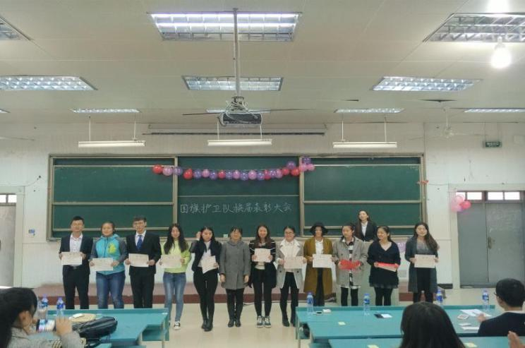
11月11日下午一点，校国旗护卫队首届换届表彰大会于东校区明德楼106 教室隆重举行。校团委副书记张楠出席了本次大会，国旗护卫队2015级全体成员及上届干部均到场参加。
大会在热烈的氛围下有序地拉开了帷幕。主持人介绍了到场的领导和嘉宾后张楠致辞，她对国旗护卫队过去一年的工作发展给予了总结，并对新一届任职人员寄予了深厚期望，希望各部门人员不懈努力，积极投入到工作中。上届队长韩梦田简要地做出任期工作总结，结合自己的学习生活经验，给新一届社团成员提出了众多宝贵建议。队长张悦、团支书郭月月、技术指导林学莲及干部代表赵茜楠上台发言，说出了自己在国旗护卫队工作一年的心得感悟，难忘回忆及不舍，并为新一届成员加油打气。队员李锐、张佳蓉同学分别代表新老队员上台发言，张佳蓉谈及在组织中的种种经历时，激动得潸然泪下
最后，由张楠为上届优秀学生干部颁发聘书，表扬了他们在社团工作中的杰出贡献。在热烈的掌声中，校国旗护卫队第一届换届大会圆满落下帷幕。

基层信息
★任志安教授为经济学院学生党员和党校学员宣讲十八届五中全会精神
根据经济学院党委的安排，11月4日晚，经济学院党委委员、副院长任志安教授为经济学院全体学生党员、校党校和经济学院党校学员、主要学生干部作关于学习贯彻党的十八届五中全会精神专题讲座。经济学院团委负责人何媛媛主持讲座。

★万寿桥教授为统计与应用数学学院团学青学生干部作专题报告
11月23日晚七点，校关工委成员、统计与应用数学学院关工委副主任万寿桥教授在统计与应用数学学院会议室，为统计与应用数学院团学青主要学生干部作主题为“牢固树立新的发展理念，决胜全面建成小康社会”专题报告，报告由统计与应用数学学院党委书记姚金琢主持。

★会计学院举行2015级新生班级运动会
11月1日上午七点三十分，会计学院2015级新生班级运动会在西校操场正式开幕。

★金融学院一行赴南开大学学习调研并走访天津校友代表
为学习省外高校的先进经验，拓展辅导员和学生干部的工作视野，加强金融学院与校友之间的联系与合作，11月3日至5日，由金融学院党委书记赖红兵带队共7名师生前往南开大学学习调研并走访天津校友代表。

★管理科学与工程学院第六届“金色年华”文艺晚会圆满落幕
为迎接2015级新生的到来，丰富大学生校园生活并展现管理科学与工程学院学子风采，11月21日晚7点，管理科学与工程学院第六届“金色年华”文艺晚会在文传院艺术楼报告厅隆重举行。管理科学与工程学院党政领导、班主任及全体新生一道观看了晚会。

★法学院举办教工素质拓展活动
为丰富教职工的精神文化生活，促进教职工之间的交流，发扬团队精神，增强凝聚力，11月11日下午，法学院教职工在东校区体育场开展了别开生面素质拓展活动。

★国际经济贸易学院第八届“善思明辩，文明启航”班级辩论赛圆满落幕
11月18日晚，国际经济贸易学院第八届“善思明辩，文明启航”班级辩论赛决赛在东校区南苑四楼多功能报告厅隆重举行。国际经济与贸易学院党委书记张明义、团委书记周杨波出席了本次比赛。

★工商管理学院在我校第27届校园十大歌手比赛中喜获佳绩
11月21日晚，安徽财经大学第二十七届校园十大歌手比赛决赛在校体育馆圆满举办。在此次比赛中，工商管理学院取得了非常可喜的成绩。

★财政与公共管理学院举行“国土资源大讲堂—校园行”活动
11月8日，财政与公共管理学院邀请蚌埠市国土资源局领导以及在蚌埠市和固镇县国土局工作的毕业生代表走进校园，举行首次“国土资源大讲堂——校园行”活动，参加这次活动的还有财政与公共管理学院方军副院长、土地资源管理系全体教师和13、14级土地资源管理专业本科生。

★外国语学院召开2015年第二届教学科研研讨会
为了进一步提高外国语学院院教师的教学科研水平，2015年11月20日至22日，外国语学院举办了“2015年安徽财经大学外国语学院第二届教学科研研讨会”。外国语学院特邀的省内外专家、学者，外国语学院党政领导和各系部的五十多位教师参加此次研讨会。

★文学与艺术传媒学院邀请丹麦、日本工业设计专家来校开展讲座
11月25日下午，应文学与艺术传媒学院邀请，蚌埠市工业设计协会丹麦专家尼斯、日本专家井上雅弘来到我校，在一号行政楼一号会议厅，为文学与艺术传媒学院艺术设计系2013级、2014级学生带来了一场精彩的讲座。文艺学院党委书记胡晓辉、艺术设计系主任徐豪教授以及部分专业课教师参加了此次讲座。

★商学院成功举办2015年“翻转课堂”教学竞赛
11月25日下午，商学院在通慧楼1006多媒体教室举行2015年度“翻转课堂”教学竞赛，李永发老师获得一等奖，张雯和汪丽2位老师获得二等奖，赵艳莉、桂捷和储成兵等3位老师获得三等奖。商学院领导刘福成、江波、陈应侠分别为获奖人员颁奖。商学院各教学系和相关职能部门负责人、部分师生参加了比赛观摩活动。

